
Antenas
Técnicas Experimentales


Pablo gonzález mediavilla y víctor manuel peiró martínez
FIIS 3ºA

Contenido
Introducción 2
Parte I – Frecuencias de Resonancia y Relación con la longitud 3
Parte II – Efecto de Distintos Materiales sobre la adaptación y transmisión 4
Ladrillo 4
PVC 5
Metal 6
Comparación 7
Parte III – Efecto de la Posición de Un Conductor 7

Introducción
El objetivo de este laboratorio es el estudio experimental de antenas dipolares resonantes en el rango de las microondas.

Para ello, hemos construido una antena dipolar formada por cuatro tiras de cobre pegadas a una placa de FR4. Estas tiras se han dispuesto en pares, colocándose cada par en un extremo de la placa donde se encuentran los conectores al VNA. Cada tira de un mismo par debe estar separada de la otra, manteniendo una distancia lo más uniforme posible entre ambas. A continuación, se puede observar el resultado:
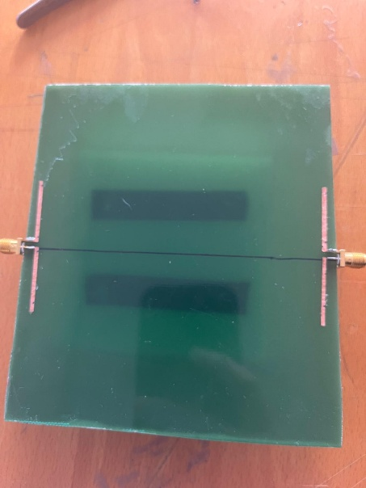
Una vez construida la antena, se conecta al VNA para realizar las mediciones necesarias.
Con este montaje se pretende estudiar distintos comportamientos, como la frecuencia de resonancia, el efecto de diferentes materiales sobre el funcionamiento de la antena y la influencia de la presencia de un conductor.
Como se ha mencionado anteriormente, la longitud y el ancho de cada tira deben tener valores adecuados para que la antena funcione a la frecuencia deseada. En este caso, se ha trabajado con una longitud de 2,6 cm. Usando la siguiente ecuación, se obtiene una frecuencia aproximada de 2,88 GHz:
$$L= \frac{λ}{4}=\frac{c}{4f} ⇒f= \frac{c}{4L}= \frac{3·{10}^{8}}{4·0.026}=2.88 GHz$$
No solo se quiere definir la frecuencia de operación de la antena, sino también su impedancia de entrada. Se busca que este valor sea cercano a 50 Ω, por lo que se utiliza la siguiente expresión para determinar el ancho de las tiras, obteniendo un valor aproximado de 1 mm:
$w= \frac{1.6·h}{\sqrt{ε_{r}+1.4}}=\frac{1.6·0.0016}{\sqrt{4.4+1.4}}=$1mm
Nota: h es el grosor del sustrato del FR4
El VNA permite medir varios parámetros importantes. En particular, el parámetro S11 representa la reflexión en el puerto 1, el parámetro S21 representa la transmisión entre los puertos, y el parámetro S22 representa la reflexión en el puerto 2.

Parte I – Frecuencias de Resonancia y Relación con la longitud
La resonancia se produce cuando la longitud del dipolo es aproximadamente λ/2, lo que maximiza la transferencia de energía.
A la hora de analizar la frecuencia de resonancia de nuestra antena, debemos fijarnos en el valor mínimo de los parámetros S11 y S22, ya que estos representan la reflexión de la señal en cada puerto.
La siguiente imagen muestra el resultado obtenido:
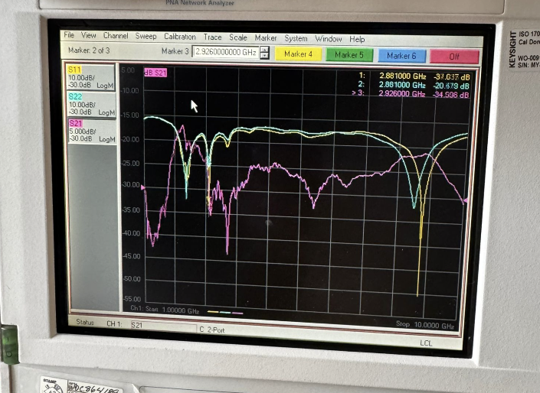
Como se puede observar, la frecuencia de resonancia para S11 y S22 es de 2,881 GHz, siendo estos los valores indicados en la parte superior derecha de la imagen. El marcador amarillo corresponde a S11 y el azul a S22.
Este valor es muy cercano al estimado teóricamente, lo que confirma que la longitud de la tira está directamente relacionada con la frecuencia de operación de la antena.
Si analizamos la ecuación empleada anteriormente:
$$f= \frac{c}{4L}$$
se observa que, a mayor longitud de la tira, menor será la frecuencia de transmisión.
Además, el hecho de que ambos parámetros presenten el mínimo en la misma frecuencia indica un comportamiento simétrico de las antenas.
Por otro lado, esta relación entre la longitud del dipolo y la frecuencia de resonancia influye directamente en la eficiencia de la antena. Cuando la antena opera en su frecuencia de resonancia, la adaptación de impedancias es óptima y la mayor parte de la energía se radia en forma de onda electromagnética, minimizando las pérdidas por reflexión. Sin embargo, fuera de esta frecuencia, aumenta la desadaptación, lo que provoca una mayor reflexión de la señal y, por tanto, una menor eficiencia en la radiación o recepción.

Parte II – Efecto de Distintos Materiales sobre la adaptación y transmisión
Para medir el efecto de distintos materiales hemos cogido 3 materiales y los hemos colocado en 2 posiciones, cerca de S11 y en el centro entre ambos.
Los 3 materiales seleccionados son un ladrillo, un bloque de PVC y un bloque de metal.

Ladrillo
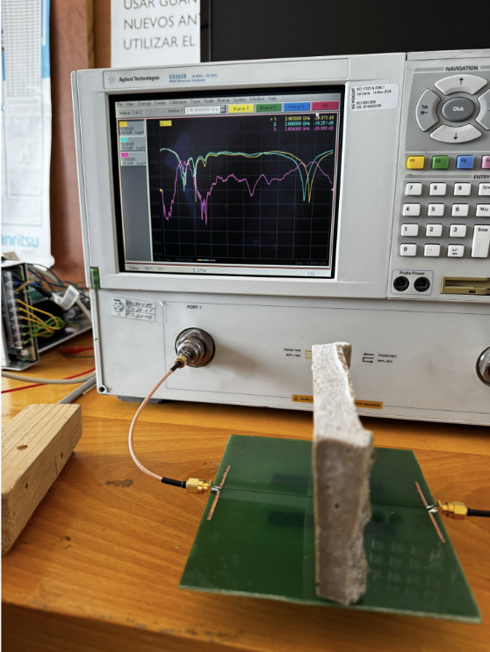
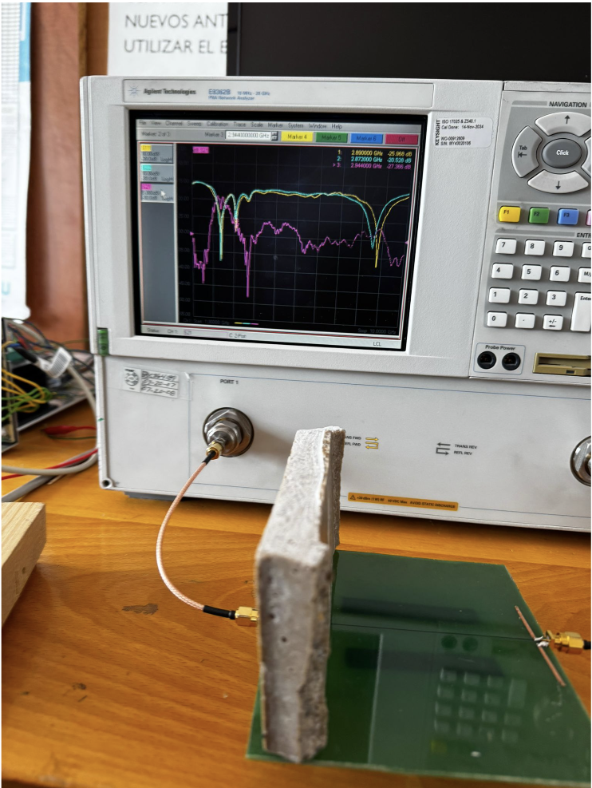
 | Cerca | Centro
S11 (dB) | -25,968 | -28,073
S22 (dB) | -20,528 | -19,251
S21 (dB) | -27,366 | -28,068

Al analizar el efecto del ladrillo, se observa que al situarlo cerca de la antena el parámetro S11 pasa de –25,97 dB a –28,07 dB, lo que indica una ligera mejora en la adaptación. Sin embargo, el parámetro S22 pasa de –20,53 dB a –19,25 dB, mostrando un pequeño empeoramiento. Esto sugiere que el ladrillo introduce una perturbación moderada en el entorno electromagnético de la antena, afectando de forma no completamente simétrica a ambos puertos.
Por otro lado, al colocar el ladrillo entre ambas antenas, el parámetro S21 pasa de –27,37 dB a –28,07 dB, lo que indica una ligera disminución en la transmisión. Este comportamiento muestra que el material atenúa parcialmente la onda electromagnética, absorbiendo parte de su energía.
En conjunto, el ladrillo presenta un comportamiento característico de un material dieléctrico con pérdidas, ya que no refleja completamente la señal como un conductor, pero sí introduce cierta atenuación en la propagación.

PVC
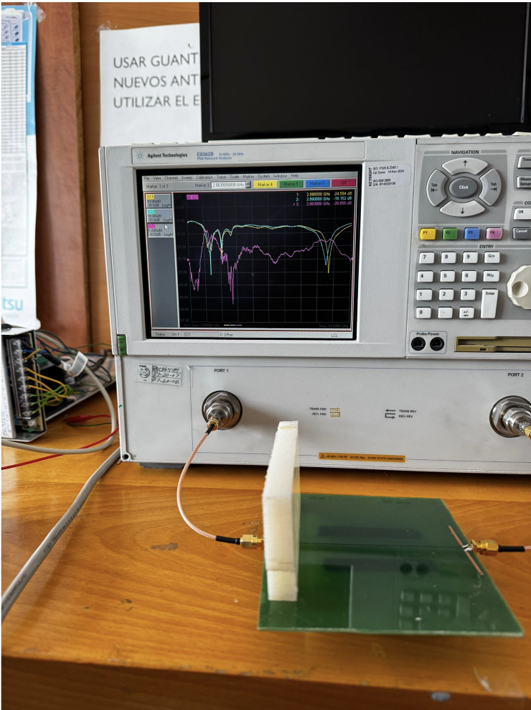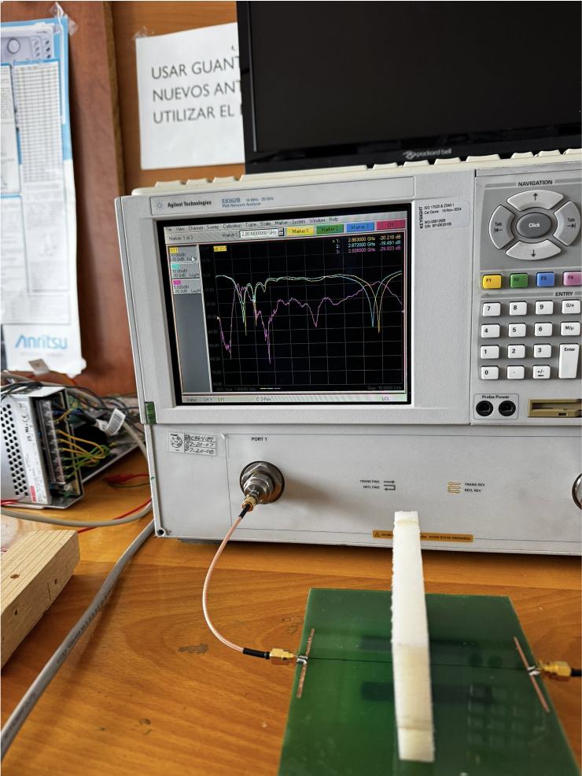
 | Cerca | Centro
S11 (dB) | -24,594 | -20,210
S22 (dB) | -19,152 | -19,491
S21 (dB) | -29,856 | -29,823
Al analizar el efecto del PVC, se observa que al situarlo cerca de la antena el parámetro S11 pasa de –24,59 dB a –20,21 dB, lo que indica un empeoramiento en la adaptación. Por otro lado, el parámetro S22 apenas varía, pasando de –19,15 dB a –19,49 dB, lo que muestra que el efecto del material sobre este puerto es prácticamente despreciable. Esto sugiere que el PVC introduce una perturbación leve en el entorno electromagnético de la antena, afectando de forma poco significativa y algo asimétrica a los puertos.
Por otro lado, al colocar el PVC entre ambas antenas, el parámetro S21 pasa de –29,86 dB a –29,82 dB, lo que indica que la transmisión apenas se ve afectada. Este comportamiento muestra que el material permite el paso de la onda electromagnética con muy poca atenuación.
En conjunto, el PVC presenta un comportamiento típico de un dieléctrico con bajas pérdidas, ya que apenas absorbe energía ni refleja la señal, produciendo una influencia mínima en la propagación de la onda electromagnética.

Metal
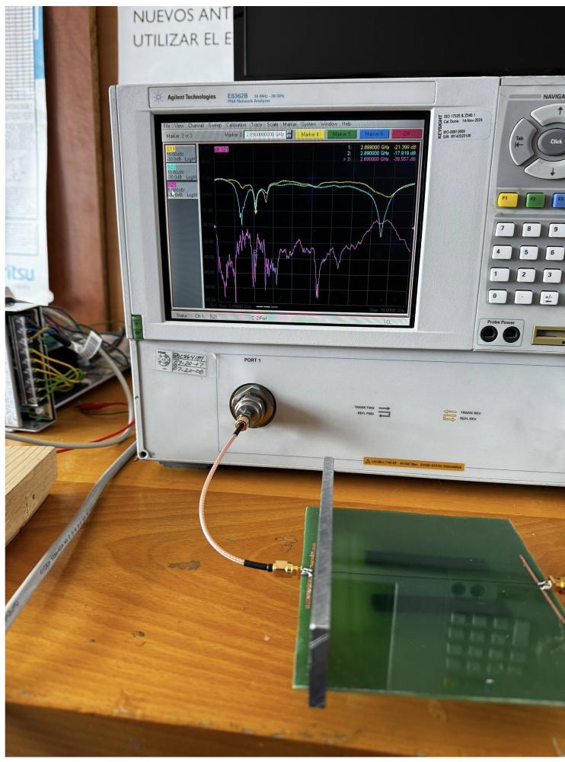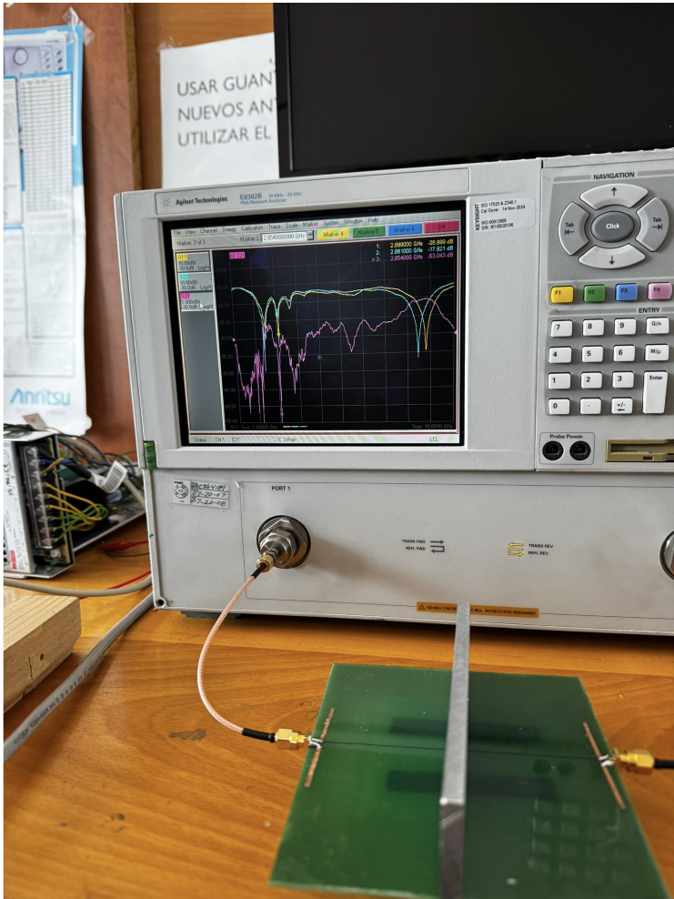
 | Cerca | Centro
S11 (dB) | -21,399 | -28,999
S22 (dB) | -17,919 | -17,921
S21 (dB) | -39,557 | -53,043
Al analizar el efecto del metal, se observa que al situarlo cerca de la antena el parámetro S11 pasa de –21,40 dB a –28,99 dB, lo que indica una mejora significativa en la adaptación en el puerto 1. Sin embargo, el parámetro S22 se mantiene prácticamente constante, pasando de –17,92 dB a –17,92 dB, lo que indica que el efecto del material no es simétrico sobre ambos puertos. Este comportamiento sugiere que la presencia del metal modifica de forma importante el entorno electromagnético de una de las antenas, afectando su respuesta en frecuencia.

Por otro lado, al colocar el metal entre ambas antenas, el parámetro S21 disminuye drásticamente, pasando de –39,56 dB a –53,04 dB. Esta fuerte reducción indica una gran atenuación de la señal, lo que confirma que el metal actúa como un obstáculo casi total para la propagación de la onda electromagnética. Este comportamiento es coherente con su alta conductividad eléctrica, que provoca la reflexión de la mayor parte de la energía incidente.
En conjunto, el metal presenta el comportamiento más extremo de los materiales analizados, ya que refleja prácticamente toda la señal y apenas permite transmisión entre antenas.

Comparación
En conjunto, los tres materiales muestran comportamientos claramente distintos. El PVC apenas altera los parámetros, actuando como un medio casi transparente a la onda electromagnética. El ladrillo introduce una atenuación moderada y pequeñas variaciones en la adaptación, lo que indica pérdidas dieléctricas intermedias. Por último, el metal produce el efecto más fuerte, reduciendo drásticamente la transmisión y comportándose como un reflector prácticamente total. En resumen, se observa una progresión desde un material casi neutro (PVC), a uno con pérdidas (ladrillo), hasta uno altamente reflectante (metal).

Parte III – Efecto de la Posición de Un Conductor
Tras estudiar el efecto de distintos materiales, queremos estudiar el efecto de un conductor en las antenas. Se colocó el conductor en dos posiciones: la primera en paralelo a los dipolos y la segunda en perpendicular a los dipolos. Este sistema nos permite estudiar la polarización de las ondas electromagnéticas y cómo estas interactúan con estructuras conductoras dependiendo de su orientación respecto al campo eléctrico.
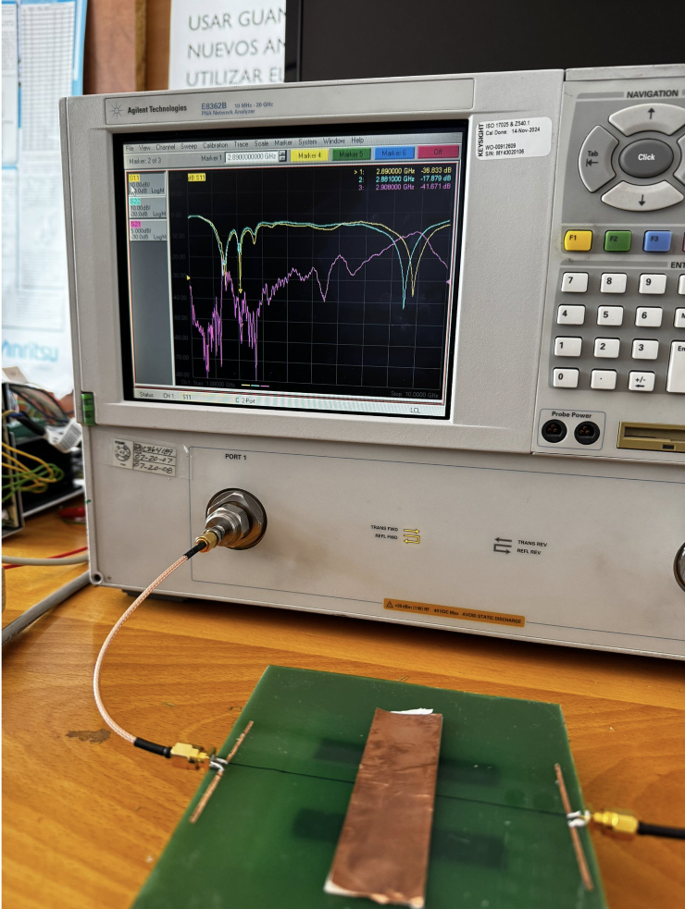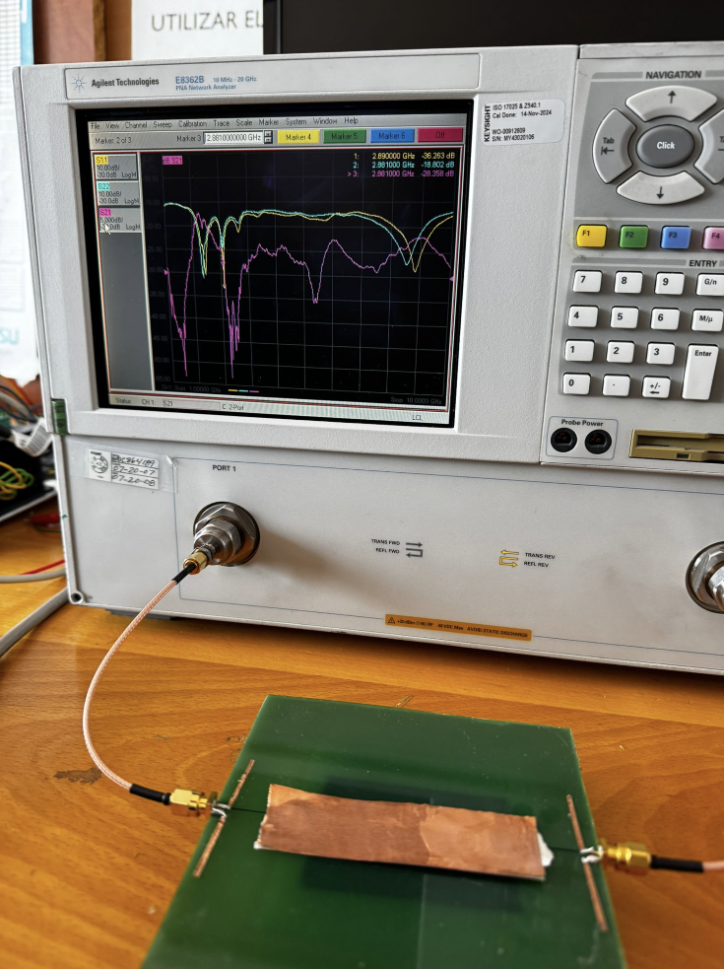
 | Paralelo | Perpendicular
S11 (dB) | -36,833 | -36,263
S22 (dB) | -17.879 | -18,802
S21 (dB) | -41,671 | -28,358

El parámetro S21 presenta una diferencia significativa entre ambas configuraciones, tomando un valor de –41,67 dB en orientación paralela y de –28,36 dB en orientación perpendicular. Esto indica que la transmisión es considerablemente menor cuando el conductor se sitúa en paralelo al dipolo, produciendo una mayor atenuación de la señal. Por el contrario, en orientación perpendicular la señal se transmite con menor pérdida, lo que evidencia una interacción más débil con la onda electromagnética.
Las diferencias observadas en el parámetro S21 entre las configuraciones paralela y perpendicular se explican por la polarización de la onda electromagnética generada por la antena dipolar. En este tipo de antenas, el campo eléctrico oscila en la misma dirección que el eje del dipolo, dando lugar a una polarización lineal. Cuando el conductor se sitúa en orientación paralela, el campo eléctrico induce corrientes en él, provocando una fuerte interacción que se traduce en una mayor absorción y reflexión de la señal, reduciendo significativamente la transmisión. Por el contrario, cuando el conductor se orienta perpendicularmente, el campo eléctrico no puede inducir corrientes de forma eficiente, por lo que la interacción es mucho menor y la onda se transmite con menor atenuación. Esto justifica que la antena irradie principalmente en una polarización determinada, ya que su geometría, formada por dos conductores alineados, impone la dirección de oscilación de las cargas y, por tanto, del campo eléctrico radiado.

